Studienbegleitende Prüfung
Biologie
Teil 1
2003 - 2006

Frage 1: Prof. Neuhaus
Definieren Sie „Leben“: Beschreiben Sie dabei die 3 Sätze der Zelltheorie in einer erweiternden Form am Beispiel der zwei Zelltypen. Nehmen Sie dabei auch Stellung zu Viren, Viroiden und Prionen.

Frage 2: Prof. Neuhaus
Beschreiben Sie die Zonen einer Wurzel mit ihren physiologischen Leistungen am Längsschnitt.

Zeichnen und beschriften Sie den Querschnitt einer primären Wurzel, deren Gewebe und Zelltypen und beschreiben Sie ihre physiologischen Leistungen

Frage 3: Prof. Bauer
Benennen Sie die gekennzeichneten Strukturen im Querschnitt eines Regenwurms.
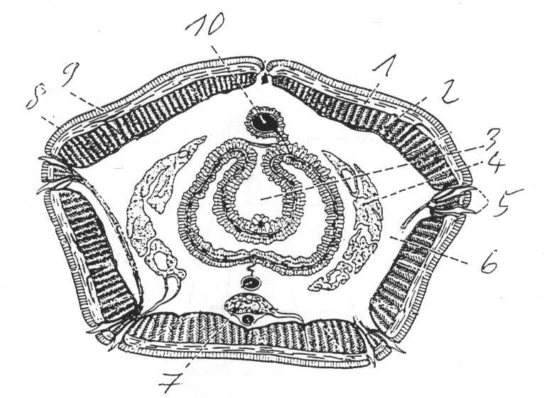

Frage 4: Prof. Bauer
Benennen Sie die gekennzeichneten Strukturen eines kleinen Leberegels (Dicrocoelium).
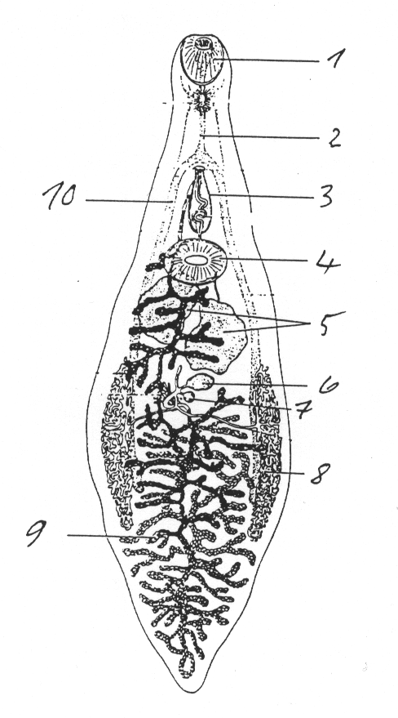

Frage 5: Prof. Peschke
Polymorphismus und Formen der Selektion:
Definieren Sie den Begriff des Polymorphismus und nennen Sie zwei Beispiele!

Zeichnen Sie die Merkmalsverteilung vor und nach dem Einsetzen stabilisierender, disruptiver und transformierender Selektion und nennen Sie je ein Beispiel für diese Form der Selektion!

Frage 6: Prof. Fuchs
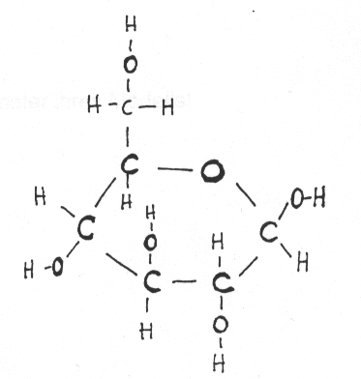

Das häufigste organische Molekül in der Biologie (C₆H₁₂O₆)

  - Wie heißt das ringförmige Molekül in der Abbildung?
  - Nennen Sie ein natürliches Makromolekül, in dem dieses Molekül als Baustein vorkommt.

2. Das Molekül enthält eine Bindung, welche aus der Reaktion einer Alkohol-
Gruppe mit einer Aldehyd-Gruppe hervorgegangen ist (Halb-Acetal-Bildung).
2.1 Kennzeichnen Sie dasjenige Kohlenstoffatom mit dem Buchstaben a, welches
die Alkohol-Gruppe zur Bindung beigesteuert hat.
2.2 Kennzeichnen Sie dasjenige Kohlenstoffatom mit dem Buchstaben b welches
die Aldehyd-Gruppe zur Bindung beigesteuert hat.
2.3 Machen Sie einen Kreis um diejenige C-O-H-Gruppe, welche leicht eine
Bindung mit einer weiteren Alkohol-Gruppe eingehen kann (Acetal-Bildung,
glykosidische Bindung)

Frage 7: Prof. Schröder
Wodurch wurden Leonar Michaelis und Maud Menten berühmt?
Beschreiben Sie in einer einfachen Zeichnung die wichtigsten Parameter ihres Modells!

Frage 8: Prof. Müller
Für das Wachstum von Populationen gibt es zwei Modelle, das logistische und das exponentielle Wachstum.

- Beschreiben Sie mit je einer Skizze und mit je einer Formel den Verlauf der Populationsgrößen unter der Annahme der beiden Modelle.
- Welches sind die grundlegenden Ausnahmen (2) des logischen Modells im Vergleich zum exponentiellen Modell?
- Welche Form der Regulation sind denkbar (Wer reguliert wen)? Erläutern Sie die dazu gehörenden zwei Begriffe und bewerten Sie die Formen anhand der Annahme, dass mit steigender Populationsgröße die Geburtenrate sinken und die Sterberate steigen soll

Frage 9: Prof. Sippel
Funktion, Struktur und Stabilität von Nukleinsäuren
a) Zu welcher Biopolymerenstoffklasse gehören die Erbsubstanzen aller Lebewesen?
b) Zeichnen Sie die Tertiärstruktur (in wässriger 0,2 molarer Kochsalzlösung) einer RNA mit der folgenden Sequenz:
5’-CGCATTTAGCTATGCTAAATGCGAAAA-3’
c) Sie machen Denaturierungsversuche mit doppelsträngiger DNA, indem Sie die DNA in wässriger Kochsalzlösung erhitzen. Sie haben mehrere Glasgefäße mit gleich langen DNA-Strängen unterschiedlichen G+C - Gehaltes bei 0,2 molar NaCl.
Zeichnen Sie eine etwaige lineare durchzogene Kurve für die Beziehung der „Schmelztemperatur“ Tm zum G+C-Gehalt der DNAs in ein Koordinatensystem mit der Abszisse (x-Achse): [Tm °C] und der Ordinate (y-Achse): G+C-Gehalt [%] ohne konkrete Zahlenangabe.
d) Zeichnen Sie eine etwaige, lineare, gestrichelte Kurve, in dieselbe Abbildung (Abbildung Frage c) für die Beziehung von Tm zum G+C-Gehalt derselben DNAs in 0,02 molarer NaCl.

Frage 10: Prof. Sippel
Meilensteine der frühen Molekulargenetik
- Skizzieren und beschreiben Sie kurz einen experimentellen Nachweis, der zwischen 1943 und 1952 durchgeführt wurde, um zu belegen, dass DNA Trägersubstanz für die Gene ist.
- Im „Zentralen Dogma“ der Molekularbiologie sind zwei grundlegende Prozesse zusammengefasst. Wie heißen sie und welches ist ihr prinzipieller Unterschied?

Frage 1: Prof. Neuhaus
Skizzieren Sie eine typische eukaryotische Zelle und beschreiben Sie deren Kompartimente und ihre physiologischen Funktionen.

Frage 2: Prof. Neuhaus
Holz
Definieren Sie den Begriff Holz. Welche Zelltypen finden Sie in diesem Gewebe, welche sind tot oder lebend? Welchen Unterschied gibt es zwischen Gymnospermen und Angiospermen beim Holz; beschreiben Sie (mit Skizze) die Funktion von Hoftüpfel.

Frage 3: Prof. Bauer
Nennen Sie fünf Merkmale, in denen die „modernen“ Cephalopoden (Dibranchiata) auffallende Ähnlichkeit mit Wirbeltieren zeigen.

Frage 4: Prof. Bauer
Welche Stadien treten im Entwicklungsgang des großen Leberegels auf? Wie vermehren sie sich gegebenenfalls?

Frage 5: Prof. Peschke
Nennen Sie die Grundaussage des Hardy-Weinberg-Gesetzes und geben Sie die beiden Formeln für Allel- und Genotypfrequenzen!

Welche Bedingungen in einer idealen Population gelten für das Hardy-Weinberg-Gesetz?

Wie hängen Fitness und Selektionskoeffizient zusammen?

Frage 6: Prof. Fuchs
Nennen Sie die typische Größenordnung eines Atoms, eines kleineren Moleküls, einer Bakterienzelle, einer Blutzelle. Verwenden Sie dabei die Begriffe nm oder µm.
Wie viel Gramm Galaktose enthält 1 Liter einer Galaktoselösung der Konzentration 1 Molar. Galaktose hat die Summenformel C6H12O6; die Atomgewichte sind C=12, H=1, O=16.
Nennen Sie die 6 wichtigsten Elemente einer Zelle und ihren ungefähren Prozentanteil am Trockengewicht.

Frage 7: Prof. Schröder
Was ist die grundlegende Funktion von Enzymen? Geben Sie mindestens vier charakteristische Eigenschaften von Enzymen an.

Frage 8: Prof. Müller
Anpassungen der Organismen an den Umweltfaktor Temperatur

Welche physikalischen Mechanismen des Wärmeaustausches mit der Umwelt können für Organismen von Bedeutung sein?

Wie kann man die Mechanismen des Wärmeaustausches demonstrieren?

Erläutern Sie die Begriffspaare Ecto– und Endothermie bzw. Poikilo- und Homoiothermie!

Frage 9: Prof. Sippel
Funktion, Evolution und Stabilität von Proteinen

Zu welchen beiden Biopolymerstoffklassen gehören die Enzyme und welche, glauben Sie, war in der Evolution zuerst da?

Warum haben der hochentwickelte Mensch und die einzellige Hefe dieselben Codone für dieselbe Zahl an 20 Aminosäuren?

Zwei amphipatische Protein-α-Helices lagern sich in wässriger Lösung entsprechend ihren hydrophoben schwachen Wechselwirkungen aneinander. Durch welche anderen schwachen Wechselwirkungskräfte könnten sie diese Interaktion verstärken?

Benennen Sie zwei der natürlichen Aminosäuren, die Sie einführen könnten, um die Dimerisierung der Helices bei neutralem pH zu verstärken.

Frage 10: Prof. Sippel
Semikonservative DNA-Synthese
Skizzieren und beschriften Sie mit einer graphischen Darstellung das Prinzip der semikonservativen DNA-Synthese (keine chemischen Formeln).

Wie ist das Mengenverhältnis der halbschweren 15N-haltigen doppelsträngigen DNA zur leichten 14N-DNA in der 3. Filialgeneration der Bakterien im Meselson-Stahl-Experiment?

Frage 1: Prof. Neuhaus
Benennen und beschreiben Sie die essentiellen Teile eines Lichtmikroskopes (mindestens 5 Teile). Was verstehen Sie unter einer „Köhler`schen Beleuchtung“?
Welche Vorgänge müssen Sie am Lichtmikroskop beim „Köhlern“ durchführen?

Frage 2: Prof. Neuhaus
Sekundäres Dickenwachstum
Wo und bei welchen Pflanzen findet sekundäres Dickenwachstum statt? Beschreiben Sie typische Gewebe mit ihren Zelltypen im sekundären Dickenwachstum.

Frage 3: Prof. Neuhaus
Benennen Sie die 3 Sätze der Zelltheorie. Beschreiben Sie die einzelnen Sätze in einer erweiterten Form genauer (Definition von Leben) und beantworten Sie die Frage, ob Viren, Prionen, Phagen lebende Organismen sind.

Frage 4: Prof. Bauer
Welche Exkretionsorgane treten auf bei
- Ciliaten
- Plathelminten
- Anneliden
- Arachniden
- Insekten?

Frage 5: Prof. Bauer
Beschriften Sie die Anatomie eines Flusskrebses. (Nur die mit Zahlen gekennzeichneten Strukturen)
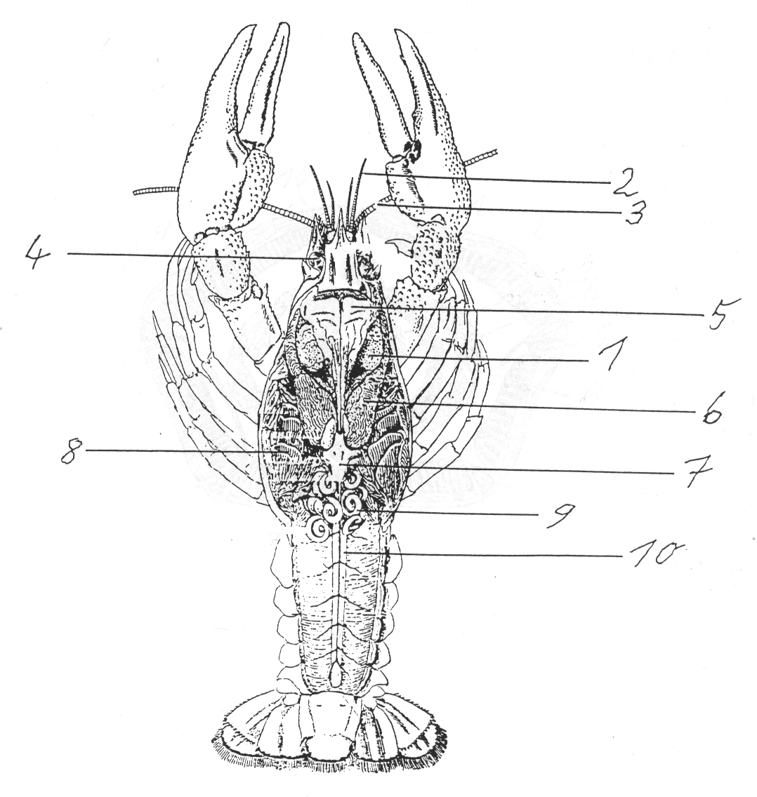
Frage 6: Prof. Bauer
Benennen Sie die gekennzeichneten Strukturen im Querschnitt eines Regenwurms.

Frage 7: Prof. Müller
Von vielen Ökologen wird in der Konkurrenz eine wichtige selektierende Kraft für die Evolution von Anpassungen gesehen.

- Geben Sie eine allgemeine Definition, was man unter Konkurrenz versteht und beschreiben Sie die einzelnen Aussagen und erläutern Sie sie mit einem Beispiel.
- Beschreiben Sie die verschiedenen Konkurrenzformen (6 Begriffe). Denken Sie bei Ihrer Antwort daran, dass sich die verschiedenen Formen nicht ausschließen müssen und geben Sie bei allen Formen an, wer sich um was Konkurrenz macht.
- Zu welchem Phänomen wird Konkurrenz, die zwischen Arten oder zwischen Individuen derselben Art wirkt, im Laufe der Evolution führen? Erläutern Sie Ihre Antwort in Form von graphischen Darstellungen.

Frage 8: Prof. Peschke
a) Was ist das Prinzip der allopatrischen Artbildung?
b) Was ist ein Rassenkreis? Nennen Sie ein Beispiel!
c) Nennen Sie jeweils 2 Mechanismen der präzygotischen und postzygotischen reproduktiven Isolation und belegen Sie diese kurz mit je einem Beispiel!

Frage 9: PD Groth (Prof. Haehnel)
Die kinetischen Parameter K(M) und v(max) einer enzymkatalysierten Reaktion lassen sich durch direkte Auftragung der Reaktionsgeschwindigkeit gegen die Substratkonzentration oder über graphische Verfahren, in denen die reziproken Werte von Reaktionsgeschwindigkeit und Substratkonzentration aufgetragen werden, bestimmen.

- Worin liegen die Vorteile der Linearisierung der Michaelis-Menten-Gleichung?
- Was beschreiben die Parameter K(M) und v(max)?
- Welche Arten der Hemmung gibt es und welchen Einfluss haben sie auf K(M) und v(max)?
- Neben der Substratkonzentration sind Temperatur und pH-Wert des Reaktionssystems weitere Parameter, die die Enzymaktivität beeinflussen. Zeichnen Sie den typischen Kurvenverlauf für die Temperatur- und für die pH-Abhängigkeit eines Enzyms und erklären Sie den Verlauf der Kurven!

Frage 10: Prof. Sippel
Semikonservative DNA-Synthese
a) Wer bewies den in der Natur vorkommenden Mechanismus der semikonservativen DNA-Vermehrung?
b) Beschreiben Sie kurz die wesentlichen Versuchsschritte des Experiments, mit dem der Beweis für die semikonservative DNA-Vermehrung geführt wurde (Skizzen können behilflich sein).
c) Welches Mengenverhältnis hat die 15N-haltige DNA zur reinen 14N-haltigen DNA nach der 3. Verdopplung, wenn die DNA bei pH 7,0 fraktioniert wurde und wenn sie bei pH 12,0 fraktioniert wurde.

Frage 1: Prof. Neuhaus
Die eukaryotische Zelle:
Skizzieren Sie den Bau einer eukaryotischen Zelle und beschriften Sie ihn. Wann spricht man von „echten Organellen“? Zählen Sie diese auf, beschreiben Sie deren Merkmale und deren Ursprung.

Frage 2: Prof. Neuhaus
Die Wurzel
Zeichnen Sie einen Querschnitt durch eine Primär- und eine Sekundärwurzel und beschriften Sie die Gewebe. Beschreiben Sie die Funktion der Endodermis und des Perizykel (Perikambium)!

Frage 3: Prof. Neuhaus
Zählen Sie die wesentlichen Unterschiede zwischen Mitose und Meiose auf und erläutern Sie kurz die unterschiedliche biologische Bedeutung dieser Kernteilungsarten (keine Schilderung von Mitose und Meiose).

Frage 4: Prof. Bauer
Was versteht man unter:
a) Metagenese
b) Heterogonie?

Nennen Sie je ein Beispiel.

Frage 5: Prof. Bauer
Nennen Sie fünf Merkmale, in denen die „modernen“ Cephalopoden (Dibranchiata) auffallende Ähnlichkeit mit Wirbeltieren zeigen.

Frage 6: Prof. Bauer
Welche Stadien treten im Entwicklungsgang des großen Leberegels auf? Wie vermehren sie sich gegebenenfalls?

Frage 7: Prof. Müller
Neben Beziehungen von konkurrierenden Individuen und Populationen sind Interaktionen zwischen Räuber und Beute die treibenden Kräfte bei der Evolution von Anpassungen.
1.1 Geben sie eine allgemeine Definition, was ein Räuber und was eine Beute ist. Unterteilen Sie die Räuber in zwei Gruppen nach der Art, in der sie ihre Beute nutzen.
1.2 Welche Anpassungen besitzen Beuteorganismen, um der Nutzung durch einen Räuber zu entgehen? Nennen Sie mindestens fünf verschiedene Prinzipien und jeweils Beispiele aus dem Tier- und Pflanzenreich.

Frage 8: Prof. Peschke
a) Nennen Sie drei für die Evolution wichtigen Zufallsfaktoren!
b) Was ist ein genetischer Flaschenhalseffekt, was ist ein Gründereffekt?
c) Welche Bedeutung hat die Absenkung des Heterozygotiegrades in kleinen Populationen für den Artenschutz?

Frage 9: PD Groth (Prof. Haehnel)
In der Glykolyse wird Fructose-1,6-bisphosphat (FBP) vom Enzym Aldolase in Glycerinaldehyd-3-phosphat (GAP) und Dihydroxyacetonphosphat (DHAP) gespalten. Die Änderung der freien Energie unter Standardbedingungen G(0)‘ beträgt +22,8 kJ / mol.

a) Um welche Reaktion handelt es sich unter Standardbedingungen? Kann die Reaktion unter diesen Bedingungen spontan stattfinden?
b) Erklären Sie den Unterschied zwischen exothermen und endothermen Reaktionen.
c) Welchen Einfluss haben Enzyme auf die Gleichgewichtslage bzw. die freie Reaktionsenergie ΔG(0) einer Reaktion?
d) Unter welchen Bedingungen ist ΔG=0 und was bedeutet das für die Reaktion?
e) Welche beiden Zustandsgrößen beeinflussen die freie Energie und wie kann man ΔG als Funktion dieser beiden Größen ausdrücken?

Frage 10: Prof. Sippel
DNA-Doppelhelix
- Aus welchen monomeren Grundbausteinen ist die DNA als biopolymere Substanz aufgebaut?
- Welche schwachen Wechselwirkungskräfte halten die DNA-Doppelstränge zusammen?
- Was versteht man unter der Basenkomplementarität der DNA?
- Sie hitzedenaturieren DNA-Doppelstränge bei pH 7,0 einmal in destilliertem, salzfreiem Wasser und einmal bei 2,0 M NaCl.
Bei welchen Bedingungen ist der Schmelzpunkt bei tieferer Temperatur und warum?

Frage 1: Prof. Müller
Die Populationsökologie untersucht und beschreibt Vorgänge in Populationen, die vor allem das Wachstum und die Regulation der Populationsgrößen betreffen. Definieren oder beschreiben Sie, was man jeweils unter den folgenden Begriffspaaren versteht. Stellen Sie dabei den Zusammenhang zwischen den Begriffen und dem Wachstum von Populationen her.

Exponentielles Wachstum / Logistisches Wachstum
Dichteregulation durch abiotische / biotische Faktoren
Dichteabhängigkeit / Dichteunabhängigkeit
Bottom up / Top down
Regulation / Reduktion

Frage 2: Prof. Peschke
- Nennen Sie die Grundaussage des Hardy-Weinberg-Gesetzes und geben Sie die beiden Formeln für Allel- und Genotypfrequenzen an.
- Welche Bedingungen in einer idealen Population gelten für das Hardy-Weinberg-Gesetz?
- Wie hängen Fitness und Selektionskoeffizient zusammen?

Frage 3: Prof. Bauer
Aus welchen Segmenten besteht der Kopf eines Insekts?

Frage 4: Prof. Fuchs
- Was bedeutet der Begriff molar, was bedeutet 1 mol?
- Wie viel Gramm Glucose enthält ein Liter einer Glucoselösung der Konzentration 1 molar? Glucose hat die Summenformel C₆H₁₂O₆; die Atomgewichte sind C=12, H=1; O=16

Frage 5: Prof. Sippel
- Wie heißt die chemische Substanz, die unsere Erbinformation trägt (deutscher oder englischer ausgeschriebener Name)?
- Welche chemischen oder strukturellen Eigenschaften dieser Substanz tragen im besonderen Maße zu welchen Aufgaben bei, die das Erbmaterial zu erfüllen hat (bis maximal 3 Eigenschaften – Sie wählen aus!)
- In welchem Organell höherer tierischer Zellen ist die Erbsubstanz lokalisiert?
- Warum haben alle Lebewesen auf unserer Erde dieselbe chemische Substanz als ihr Erbmaterial (kurze Antwort bitte!)?

Frage 6: Prof. Neuhaus
Bau eines Kormophyten
Zählen Sie die Grundorgane der Sproßpflanze auf. Ist auch die Blüte ein solches? Warum (nicht)? Welche der Grundorgane können zu Speicherorganen metamorphisiert sein (Beispiele, welche Stoffe werden gespeichert)?

Frage 7: Prof. Neuhaus
- Skizzieren Sie eine typische eukaryotische Zelle und beschriften Sie die einzelnen zellulären Strukturen.
- Zählen Sie die Unterschiede im Zellbau von Prokaryoten und Eukaryoten auf.

Frage 8: Prof. Neuhaus
Die Wurzel
Zeichnen Sie einen Querschnitt durch eine Primär- und eine Sekundärwurzel und beschriften Sie die Gewebe. Beschreiben Sie die Funktion der Endodermis und des Perizykel (Präkambium)!

Frage 9: Prof. Bauer
Nennen Sie fünf Merkmale, in denen die „modernen“ Cephalopoden (Dibranchiata) auffallende Ähnlichkeit mit Wirbeltieren zeigen.

Frage 10: Prof. Bauer
Beschriften Sie die Anatomie eines Flusskrebses (Nur die mit Zahlen gekennzeichneten Strukturen)!

Frage 1: Prof. Müller
Die Konkurrenz um lebensnotwendige Ressourcen gilt als eine der wichtigsten Selektionsfaktoren, die die Eigenschaften von Individuen und Populationen bestimmt.

  - Definieren Sie Konkurrenz! Die Definition muss in allgemeiner Form beinhalten, welche beschreibbare Einheit in der Natur um was konkurriert.
  - Um welche Ressourcen findet Konkurrenz statt? Nennen Sie einen allgemeinen Begriff für die Eigenschaft der Ressourcen und geben Sie zwei Beispiele.
  - Welche Formen (die sich nicht gegenseitig ausschließen müssen) von Konkurrenzauseinandersetzungen gibt es? Nennen Sie 6 Begriffe und beschreiben Sie die Art der Auseinandersetzung oder das mögliche Ergebnis.

Frage 2: Prof. Peschke
    - Definieren sie die Begriffe
- Fitness
- inclusive Fitness
- Altruismus
    - Geben Sie eine allgemeine Formel zur Berechnung des Verwandtschaftsgrades an und berechnen Sie danach den Verwandtschaftsgrad von Eltern und Kindern und von Vollgeschwistern!

Frage 3: Prof. Bauer
Nennen Sie den Verursacher folgender Krankheiten und dessen taxonomische Gruppe (zumindest den Stamm):
Schlafkrankheit, Ruhr, Malaria, Bilharziose, Elephantiasis.

Frage 4: Prof. Sippel
Die chemische Variabilität der lebenden Materie
- Die chemische Substanz, die die größte chemische und strukturelle Vielfalt in unseren Zellen besitzt, heißt wie (deutscher oder englischer Name)?
- Wie heißen die monomeren Bausteine dieser polymeren Substanz, wie sieht deren generelle chemische Struktur aus und durch welchen chemischen Anteil unterscheiden sich diese Monomeren?
- Welche Eigenschaften dieser polymeren Substanzen tragen zu ihrer großen strukturellen und funktionellen Vielfalt bei?
- Warum glauben Sie, hat die Natur nicht alle denkbaren Varianten dieser Substanz auf unserer Erde verwirklicht?

Frage 5: Prof. Hess
Fette stellen für die Zelle bessere Energiespeicher dar als Zucker. Warum?

Frage 6: Prof. Neuhaus
Benennen und beschreiben Sie die essentiellen Teile eines Lichtmikroskopes (mindestens 5 Teile).
Was verstehen Sie unter einer „Köhlerschen Beleuchtung“?
Welche Vorgänge müssen Sie am Lichtmikroskop beim „Köhlern“ durchführen?

Frage 7: Prof. Neuhaus
Sekundäres Dickenwachstum
Wo und bei welchen Pflanzen findet sekundäres Dickenwachstum statt? Beschreiben Sie typische Gewebe mit ihren Zelltypen im sekundären Dickenwachstum.

Frage 8: Prof. Neuhaus
Wachstum bei Pflanzen
- Pflanzen wachsen durch Zellteilung und Zellstreckung. Welche Bildungsgewebe kennen Sie in Pflanzen und wo befinden sie sich?
- Mitosen führen zur Vermehrung somatischer Zellen. Durch welchen Mechanismus wird garantiert, dass die Tochterzellen identische Chromosomen erhalten? Beschreiben Sie die wesentlichen Phasen der Mitose!
- Außer den Chromosomen müssen bei der Zellteilung noch weitere Zellorganellen vermehrt und verteilt werden. Welche? Warum können sie nicht „de novo“ gebildet werden? Wie werden sie vermehrt und verteilt?

Frage 9: Prof. Bauer
Nennen Sie fünf Zelltypen der Schwämme und deren Funktion!

Frage 10: Prof. Bauer
Benennen Sie die gekennzeichneten Strukturen im Querschnitt eines Regenwurms.
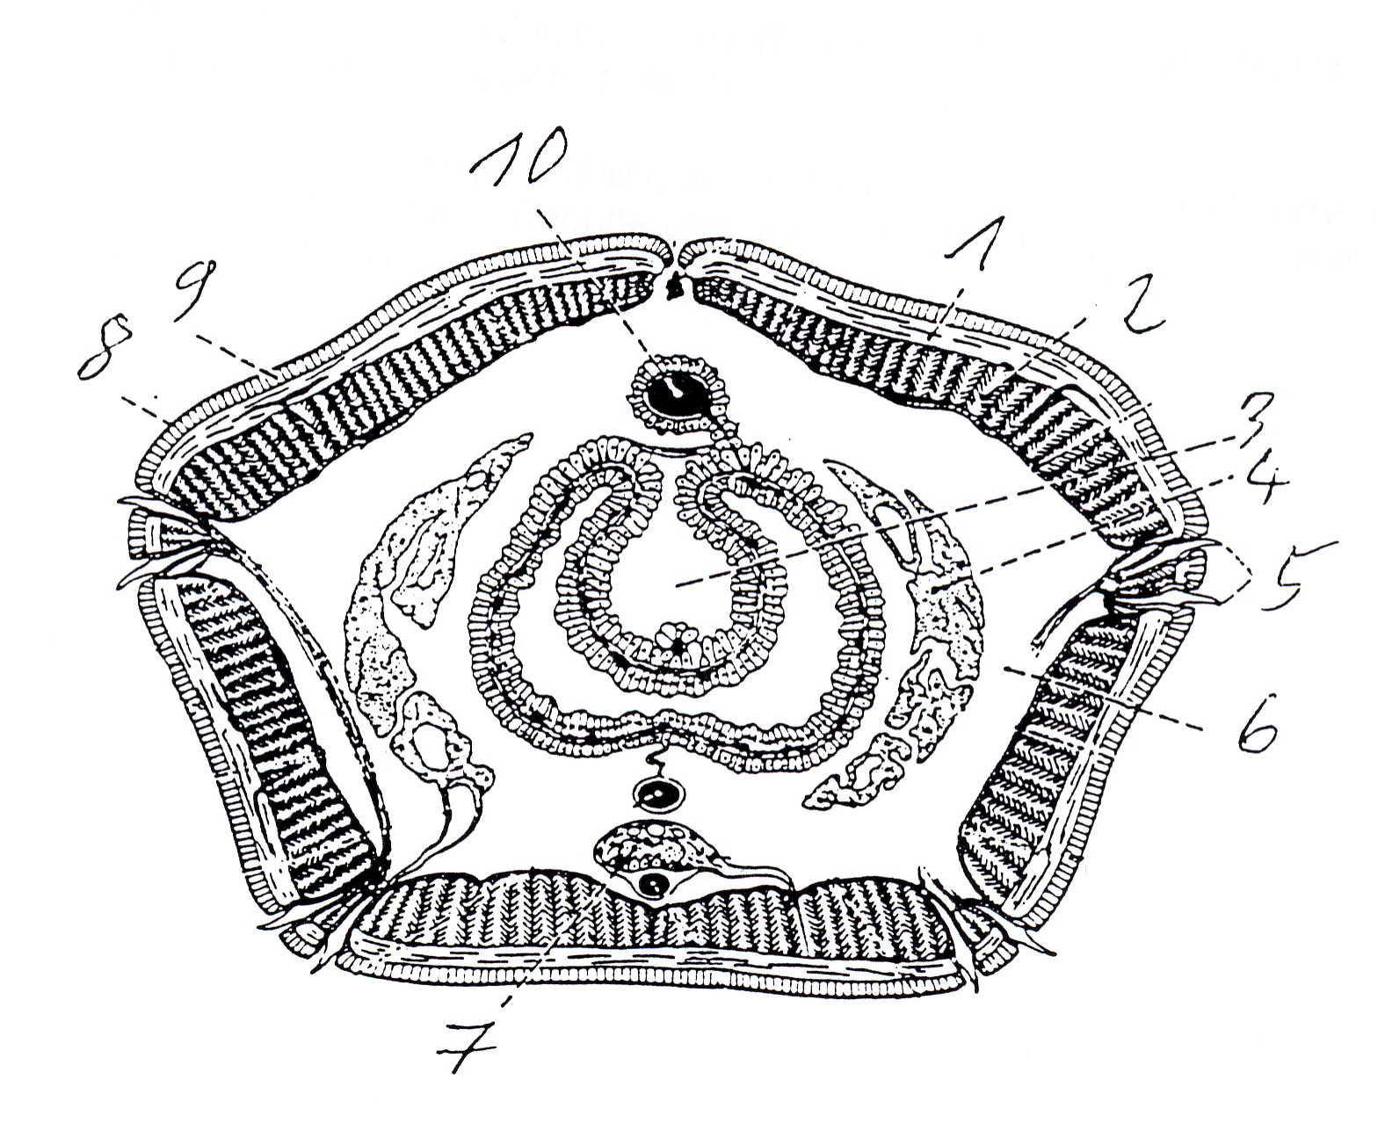

Frage 1: Prof. Neuhaus
Plastiden und Mitochondrien werden als semiautonome Organellen bezeichnet.
1. Erklären Sie den Begriff "semiautonom" am Beispiel dieser Organellen.
2. Skizzieren und beschriften Sie ein Mitochondrium und eine Plastide (am
Beispiel eines Chloroplasten).
3. Beschreiben Sie kurz die wichtigsten physiologischen Leistungen von
Mitochondrien und Plastiden auf (Aufzählung).

Frage 2: Prof. Peschke

Definieren Sie die Begriffe Population und Genpool!
Für welche Organismen sind sie ausschließlich anwendbar? Was ist ein Dem?

Frage 3: Prof. Bauer
Welche Exkretionsorgane treten auf bei
Ciliaten
Plathelminthen
Anneliden
Arachniden
Insekten?

Frage 4: Prof. Hess

Welcher Vorgang wird sowohl in der Atmungskette als auch in der Lichtreaktion der Photosynthese zur ATP-Synthese genutzt?

Frage 5: Prof. Sippel
Viren

1. Welches sind die kleinsten selbständigen Einheiten des Lebens; wie heißen
Viren, die Bakterien zu ihrer Vermehrung töten; wie heißen die
Proteinuntereinheiten der ikosaedrischen Nucleocapside?

2. Schildern Sie den generellen Vermehrungszyklus von bakteriellen Viren
anhand seiner zeitlich aufeinander folgenden Schritte.

Frage 6: Prof. Neuhaus
Die Wurzel:

Zeichnen Sie einen Querschnitt (sektorial) durch eine primär und eine Sekundärwurzel und beschriften Sie die Gewebe. Beschreiben Sie die Funktion der Endodermis und des Perizykel (Perikambium).

Frage 7: Prof. Neuhaus

Definieren Sie den botanischen Begriff "Holz". Zählen Sie alle Elemente des Holzes auf (Skizze) und charakterisieren Sie kurz ihre Eigenschaften (lebend oder tot) und Strukturen. Beschreiben Sie die wichtigsten Unterschiede zwischen Angiospermen- und Gymnospermenholz.

Frage 8: Prof. Neuhaus

Skizzieren Sie den Bau eines Kormophyten am Beispiel eines Keimlings (mit Beschriftung) und erklären Sie die Begriffe (1) epigäische und (2) hypogäische Keimung, (3) Hypocotyl und (4) Epikotyl.

Frage 9: Prof. Bauer
Aus welchen Segmenten besteht der Kopf eines Krebses?

Frage 10: Prof. Bauer

Benennen Sie die gekennzeichneten Strukturen im Querschnitt eines Regenwurms.

Frage 1: Prof. Müller

Wechselwirkungen zwischen Räuber und ihrer Beute gelten als wichtige Selektionsfaktoren, die die Eigenschaften von Individuen und Populationen bestimmen.

- Definieren bzw. beschreiben Sie, was man unter einem Räuber und einer Beute zu verstehen hat. Die Definition muss in allgemeiner Form beinhalten, was die wesentliche Eigenschaft eines Räubers und einer Beute ist.
- Was versteht man bei der Betrachtung von Räuber-Beute-Beziehungen unter einem evolutiven Wettlauf. Beschreiben Sie an einem hypothetischen Beispiel mindestens drei Stationen eines solchen Wettlaufs.
- Welche Konsequenzen hätte es, wenn eine Seite (Räuber oder Beute) den Wettlauf gewinnen würde? Gibt es dazu Beispiele?

Frage 2: Prof. Neuhaus

Zelltheorie:

Nennen Sie die 3 Sätze der Zelltheorie und definieren Sie an Hand dieser den Begriff "Leben" näher. Beschreiben Sie den Bau von Viren und Phagen und erläutern Sie, warum diese Organisationsformen nicht als lebend bezeichnet werden können.

Frage 3: Prof. Bauer

Nennen Sie fünf Zelltypen der Schwämme und deren Funktion!

Frage 4: Prof. Fuchs

Wie viele Bakterien sind in einem Würfel von 1 cm³ enthalten, wenn wir annehmen, ein Bakterium sei ein Würfelchen mit einer Kantenlänge von 1 μm?

Frage 5: Prof. Sippel

Nachweis DNA ist Erbmaterial

- Beantworten Sie speziell folgende Fragen dazu:
Nach welchem Prinzip suchten Griffith und Avery?
Welche zwei experimentelle Verbesserungen führte Avery gegenüber dem Versuchsansatz von Griffith ein?
- Schildern Sie den Versuch, mit dem T. Avery 1944 aufbauend auf Vorversuche von Griffith nachwies, dass DNA das Erbmaterial ist.

Frage 6: Prof. Neuhaus

Leitbündel

Skizzieren und beschriften Sie ein kollaterales, offenes Leitbündel. Beschreiben Sie die Funktionen der einzelnen Zelltypen und begründen Sie kurz, warum dieser Leitbündeltyp nicht in Monokotyledonen vorkommt.

Frage 7: Prof. Neuhaus

Zählen Sie die wesentlichen Unterschiede zwischen Mitose und Meiose auf und erläutern Sie kurz die unterschiedliche biologische Bedeutung dieser Kernteilungsarten (keine Schilderung von Mitose und Meiose).

Frage 8: Prof. Neuhaus

Der Zellkern:

1. Skizzieren und beschriften Sie einen Zellkern und seine Komponenten.
2. Charakterisieren Sie die Bedeutung der Kernporen.
3. In welcher Form liegt die DNA im Kern vor?
4. Welche Typen von RNA werden im Kern transkribiert?
5. Was ist der Nukleolus?

Frage 9: Prof. Bauer

Benennen Sie die gekennzeichneten Strukturen bei Insekten-Mundwerkzeugen.

Frage 10: Prof. Bauer

An welchen Segmenten befinden sich ursprünglich bei geflügelten Insekten die Flügel, woraus entstanden sie, wie werden sie bewegt?

